Рекомендации для подростков, испытывающих беспокойства из-за коронавируса
Не нужно поддаваться тревоге, но следует запастись терпением

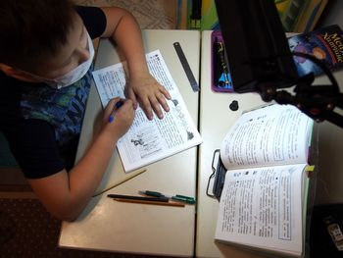
Доцент факультета консультативной и клинической психологии Московского государственного психолого-педагогического университета (МГППУ) Юрий Зарецкий подготовил советы для подростков, испытывающих беспокойство из-за коронавируса. В их основу легли рекомендации Роберта Лихи, одного из ведущих в мире специалистов по тревожным состояниям.
Ученый отмечает, что за последние несколько дней жизнь сильно изменилась: в школах вводят удаленную форму обучения, родители работают из дома, подросткам сложно увидеться с друзьями.
«В подобной ситуации очень важно попробовать сосредоточиться на возможностях, которые появились, вместо того чтобы думать о лишениях. Именно такой подход можно назвать оптимизмом», – говорится в рекомендациях МППГУ. Приводим их ниже.
Советы подросткам, которые помогут не упасть духом и не поддаться тревоге, но в то же время отнестись к ситуации серьезно.
Вероятность заболеть в возрасте от 0 до 19 лет мала. Дети и подростки почти не болеют коронавирусом или переносят его в легкой форме. Несмотря на это, есть процедуры, которые могут помочь дополнительно снизить вероятность заразиться: мыть руки после улицы, перед едой, бороться с привычкой грызть ногти, если она есть, — именно через руки вирус чаще всего попадает в организм человека; спать не меньше 7,5 часа; хорошо питаться; делать физическую зарядку (все это поможет поддержать и укрепить иммунитет).
Очень важно соблюдать режим самоизоляции. Да, приходится сидеть дома, не ходить в школу, не встречаться с друзьями. Важно понимать: сейчас не наступает апокалипсис, каким мы его знаем по фильмам, наоборот, нас просят меньше выходить из дома, чтобы предотвратить заражение большого количества людей. Например, в Китае, где люди очень серьезно к этому отнеслись, уже почти все заболевшие поправились и новых случаев заражения почти нет. Теперь и нам придется набраться терпения.
Новостные ленты только усиливают беспокойство и тревогу. Лучше поменять тактику, выбрать 1—2 надежных ресурса и уделять им 10 минут утром и 10 минут вечером.
Одно из лучших лекарств против тревоги — юмор. Многие ребята начали выкладывать свои видео и песни про то, как они переживают ситуацию с самоизоляцией. Может, посмотреть на ситуацию под таким углом?
Если же тревожные мысли постоянно атакуют, следует помнить, что тревога — это не опасно, не нужно думать о каждой тревожной мысли. Можно представить их как проплывающие по небу облака и попробовать сосредоточиться на более приятных или важных делах.

